(MT01) – [PA] Themen Texte / د موضوعاتو متن

Tag der Muttersprache – 21. Februar | د مورنۍ ژبې ورځ – د فبروري ۲۱مه

Höre dir den Text an (MP3) ... | سندرې واورئ (MP3) ...
lerne neue Wörter und Begriffe / نوي لغاتونه او اصطلاحات زده کړئ | (Teile 1 – 2) / (برخه 1 – 2)
Das Wort „Muttersprache“ hat im Deutschen eine besondere Bedeutung.  Sie kennzeichnet die erste Sprache, die jemand als Kind erlernt hat. | د "مورنۍ ژبه" کلمه په آلمان کې ځانګړې معنی لري.  دا لومړۍ ژبه په نښه کوي چې یو څوک د ماشوم په توګه زده کوي.
Noch vor der Geburt hört das Baby die Sprache seiner Mutter.  Es versteht die einzelnen Wörter noch nicht.  Es begreift aber rasch die Melodie und den Ausdruck der Sprache. | حتی د زیږون دمخه، ماشوم د مور خبرې اوري.  دا تر اوسه په انفرادي کلمو نه پوهیږي.  په هرصورت، دا په چټکۍ سره د ژبې خوند او بیان ترلاسه کوي.
Das Kind erweitert seinen Wortschatz und den Gebrauch der Muttersprache.  Man könnte auch „Elternsprache“ sagen.  Die in der Familie verwendete Sprache ist dabei eine wesentliche Hilfe. | ماشوم خپل لغتونه پراخوي او د مورنۍ ژبې په کارولو سره.  تاسو کولی شئ "مورنۍ ژبه" هم ووایاست.  په کورنۍ کې کارول شوې ژبه یوه اړینه مرسته ده.
Kinder lernen oft rasch verschiedene Sprachen ihrer Angehörigen zu unterscheiden.  Sie merken sich auch, mit wem sie in welcher Sprache sprechen können. | ماشومان اکثرا په چټکۍ سره د مختلفو ژبو توپیر زده کوي چې د خپلو عزیزانو لخوا ویل کیږي.  دوی دا هم په یاد لري چې دوی له چا سره خبرې کولی شي او په کومه ژبه.
Das Kind lernt im Kontakt mit Leuten seiner Umgebung die „Umgangssprache“.  Sie kann sich von der Muttersprache geringer oder stärker unterscheiden. | ماشوم د خپل شاوخوا خلکو سره د تماس له لارې د "لوبو ژبه" زده کوي.  دا د مورنۍ ژبې څخه لږ یا ډیر توپیر کولی شي.

In der Schule bekommt das Kind Unterricht in der „Unterrichtssprache“.  Die legt das Parlament durch ein Gesetz fest. | په ښوونځي کې، ماشوم د "لارښوونې په ژبه" کې لارښوونې ترلاسه کوي.  دا د پارلمان لخوا د قانون له لارې ټاکل کیږي.
Das Kind lernt auch die Schrift und das richtige Schreiben.  Die richtige Aussprache nennt man die „Schriftsprache“.  Sie ist einheitlich und in einem großen Sprachraum für die meisten Leute gut verständlich. | ماشوم هم سکریپټ زده کوي او څنګه سم لیکل.  سم تلفظ ته "لیکلي ژبه" ویل کیږي.  دا یونیفورم دی او د لوی ژبې په ساحه کې د ډیری خلکو لپاره په اسانۍ سره د پوهیدو وړ دی.
In den Schulen lernen die Kinder noch andere Sprachen als „Fremdsprache“, zum Beispiel Englisch oder Französisch. | په ښوونځیو کې ماشومان نورې ژبې هم د "بهرنۍ ژبې" په توګه زده کوي، د بیلګې په توګه انګلیسي یا فرانسوي.
Der freie Gebrauch der Muttersprache ist ein grundlegendes, nicht verhandelbares Menschenrecht.  Diktaturen unterdrücken oft einzelne Volksgruppen.  Sie machen die Muttersprache dieser Gruppen schlecht oder verbieten den Gebrauch gänzlich. | د خپلې مورنۍ ژبې ازاده استفاده د بشر یو بنسټیز او د نه منلو وړ حق دی.  دیکتاتورۍ ډیری وختونه د انفرادي توکمیزو ډلو فشارونه.  دوی د دې ډلو مورنۍ ژبې ته سپکاوی کوي یا د هغې کارول په بشپړ ډول منع کوي.
Die Fähigkeit der Sprache zeichnet den Menschen aus.  Deshalb ist keine Sprache unmenschlich oder minderwertig. | د خبرو کولو وړتیا هغه څه دي چې خلک توپیر کوي.  له همدې امله، هیڅ ژبه غیر انساني یا ټیټه نه ده.
„So viele Sprachen Du sprichst, so oft bist Du Mensch.“  [Johann Wolfgang von Goethe, bedeutender deutscher Schriftsteller, lebte vor 300 Jahren im heutigen Thüringen, BRD] | "څومره چې تاسو خبرې کوئ، څومره چې تاسو انسان یاست."  [جوهان ولفګنګ وون ګوتی، یو مهم الماني لیکوال، چې ۳۰۰ کاله وړاندې د نن ورځې په تورینګیا کې ژوند کاوه]

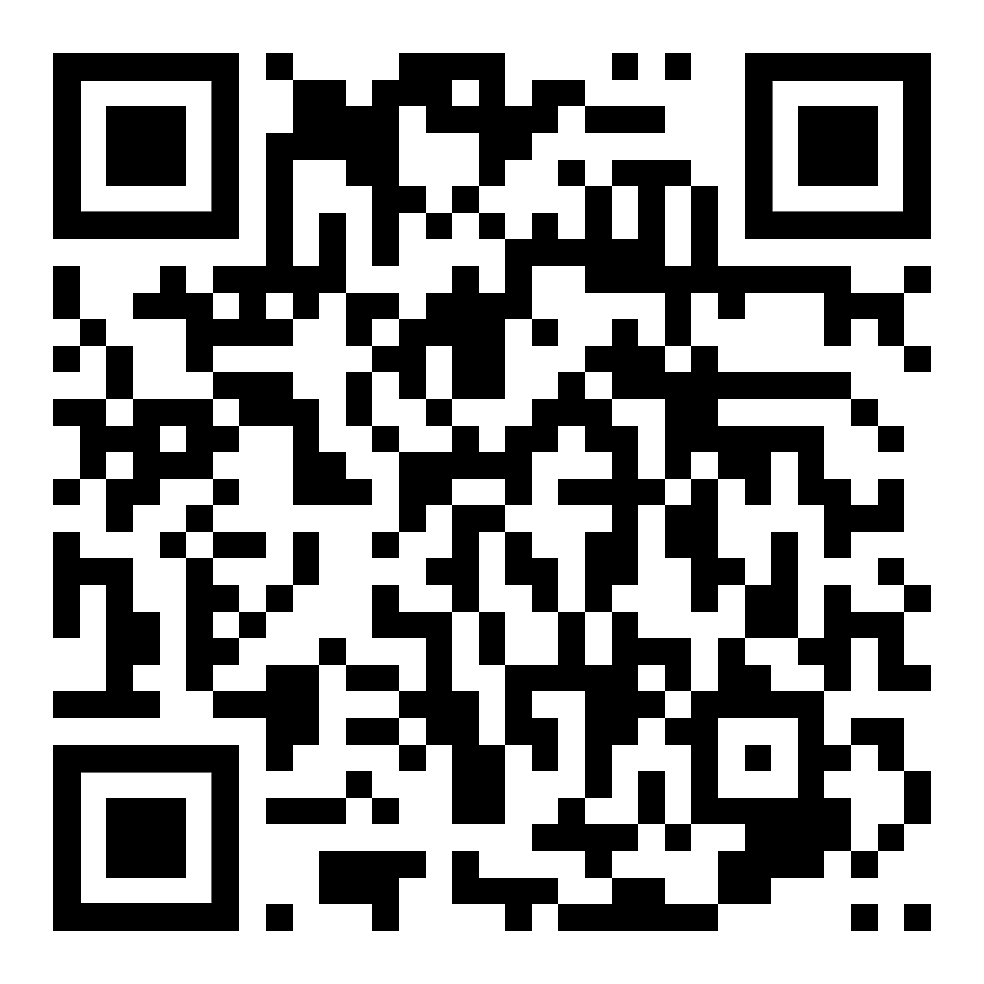 | diese Seite / هذه الصفحة  https://www.kleine-deutsch-hilfe.at/MT01_PA.htm

